ПРИЛАВОК ХОЛОДИЛЬНЫЙ
ВЫСОКОТЕМПЕРАТУРНЫЙ
ПХВ
РУКОВОДСТВО ПО ЭКСПЛУАТАЦИИ

1.Внимательно прочтите руководство, содержащее важную информацию по установке, эксплуатации и обслуживанию изделия.
2. Изделие должно быть подключено квалифицированными специалистами центра сервисного обслуживания, имеющими документ, удостоверяющий право производить пуск, наладку и ремонт оборудования.
3. При подключении изделия должен быть заполнен акт пуска оборудования в эксплуатацию центром сервисного обслуживания ( см. приложение А).
4. В течение гарантийного срока неисправности, возникающие по вине изготовителя, устраняются персоналом сервисной службы, производящий ремонт оборудования, обязан заполнить талон технического обслуживания ( см. приложение Б )
6. В случае утери руководства по эксплуатации владелец оборудования лишается права на гарантийный ремонт. Дубликаты руководства по эксплуатации не выдаются.
Гарантийные обязательства не выполняются в случае:
- несоблюдения правил транспортирования и хранения;
- несоблюдения правил установки и эксплуатации;
- разборки и ремонта оборудования лицами, не имеющими на это право.
7. Настоящее Руководство по эксплуатации, согласно ГОСТ2.601-2006, представляет собой объединенный документ, включающий: руководство по эксплуатации (РЭ); паспорт (ПС); ведомость эксплуатационных документов

Правила и условия реализации.

Изготовитель осуществляет производство и все виды реализации: оптовая, розничная и т.д.
Изделие передается на реализацию после проверки на работоспособность, безопасность и комплектность.
К каждому выпускаемому изделию в соответствии с требованиями технического регламента прилагается комплект эксплуатационной документации
При реализации изделий через дилерскую сеть дилерские центры обязаны соблюдать требования руководства по эксплуатации в части правил и условий хранения и транспортирования.

Оглавление
Оглавление 3
1. НАЗНАЧЕНИЕ 4
2. ТЕХНИЧЕСКИЕ ХАРАКТЕРИСТИКИ 4
3. КОМПЛЕКТ ПОСТАВКИ 4
4. УСТРОЙСТВО И ПРИНЦИП РАБОТЫ ИЗДЕЛИЯ 7
5. УКАЗАНИЕ МЕР БЕЗОПАСНОСТИ 10
6. ПОДГОТОВКА ПРИЛАВКА К РАБОТЕ 11
7. ПОРЯДОК РАБОТЫ 12
8 .УСЛОВИЯ ХРАНЕНИЯ И ТРАНСПОРТИРОВАНИЯ ИЗДЕЛИЯ 12
9. ТЕХНИЧЕСКОЕ ОБСЛУЖИВАНИЕ 13
10. ВОЗМОЖНЫЕ НЕИСПРАВНОСТИ И МЕТОДЫ ИХ УСТРАНЕНИЯ 13
11. СВИДЕТЕЛЬСТВО О ПРИЕМКЕ 14
12. СВЕДЕНИЯ О КОНСЕРВАЦИИ 14
13. СВИДЕТЕЛЬСТВО ОБ УПАКОВКЕ 14
14. ГАРАНТИИ ИЗГОТОВИТЕЛЯ 15
15 УТИЛИЗАЦИЯ 15
Приложение А 17
Приложение Б 19
АКТ - РЕКЛАМАЦИЯ 21
Список Региональных сервис – центров 23

1. НАЗНАЧЕНИЕ
Прилавок-витрина холодильный высокотемпературный (далее прилавок) предназначен для кратковременного хранения, демонстрации и раздачи холодных закусок и третьих блюд.
Используется на предприятиях общественного питания в составе технологических линий раздачи или как самостоятельное изделие.
Прилавок-витрина холодильный не предназначен для использования в жилых зонах.
Эксплуатация прилавка допускается при температуре окружающего воздуха от 12 до 32°С, относительной влажности от 40 до 70%.
Сертификат соответствия № TC RU C-RU.AE81.B.01363 срок действия с 07.04.2014 по 06.04.2019.
Декларация соответствия ТС N RU Д-RU.АВ72.В.02415 с 16.02.2015 по 15.02.2020.

2. ТЕХНИЧЕСКИЕ ХАРАКТЕРИСТИКИ
2.1. Основные параметры и размеры оборудования приведены в таблице 1.Таблица 1
№  п/п | Наименование параметра | Значение параметра
№  п/п | Наименование параметра | ПХВ-1-01 | ПХВ-1 |  | ПХВ-2 |  | ПХВ-3
 | Полезный объем, м³:
1. | Ванны прилавка | 0,044 | 0,044 |  | - |  | 0,044
2. | Витрины прилавка (высота загрузки 150 мм max) | - | - |  | 0,255 |  | 0,255
3. | Температура полезного объема, °С ³* | H=5÷10 мм 4°С÷10°С |  |  | от 1 до 10
4. | Потребление электроэнергии за сутки, кВт/час. | 7,6 |  |  | 8,3
5. | Площадь полки (полок), м² | 0,57 |  |  | 1,7
6. | Холодильный агент тип | R22
 | масса заправки, кг | 0,7
7. | Род тока | переменный
8. | Частота, Гц | 50
9. | Напряжение, В | 220 или 3N 380
10. | Номинальная потребляемая мощность, Вт | 750 |  |  |  | 925
11. | Габаритные размеры:
 | длина | 1150 |  | 1200 |  | 1150
 | глубина | 700/1020* |  | 700/1020* |  | 700/1020*
 | высота | 900/1300²* |  | 900/1300²* |  | 1600
12. | Масса; кг. не более | 68 |  | 95 |  | 170 | 180
* - глубина с дорожками для подносов
²* - высота полки
³*- при температуре окружающего воздуха от 12 до 25°С

3. КОМПЛЕКТ ПОСТАВКИ
Таблица 2
 | Наименование |  | Количество комплектующих, шт.
 |  |  | ПХВ-1-01 |  | ПХВ-1 | ПХВ-2;ПХВ-3;
 | Прилавок |  | 1 |  | 1 | 1
 | Дорожка |  | 1 |  | 1 | 1
 | Полка |  | 1 |  | 1 | 2 в витрине
 | Паспорт и руководство по эксплуатации |  | 1 |  | 1 | 1
 | Пакет из полиэтиленовой пленки |  | 1 |  | 1 | 1
 | Упаковка |  | 1 |  | 1 | 1
 | Светильник ЛПБ 2004В 30 Вт |  | - |  | - | 1
 | Поддон |  | 1 |  | - | 1
По заказу изделие ПХВ-1 и ПХВ-3 может быть укомплектовано одним из комплектов гастроёмкостей: |  | Гастроёмкости |  | Количество гастроёмкостей в комплекте
 |  |  |  | №1 | №2 | №3 | №4
 |  | El (GN1/1) |  | 3 | 2 | 1 | -
 |  | E3 (GN1/2) |  | - | 2 | 4 | 6
ПХВ-1-01
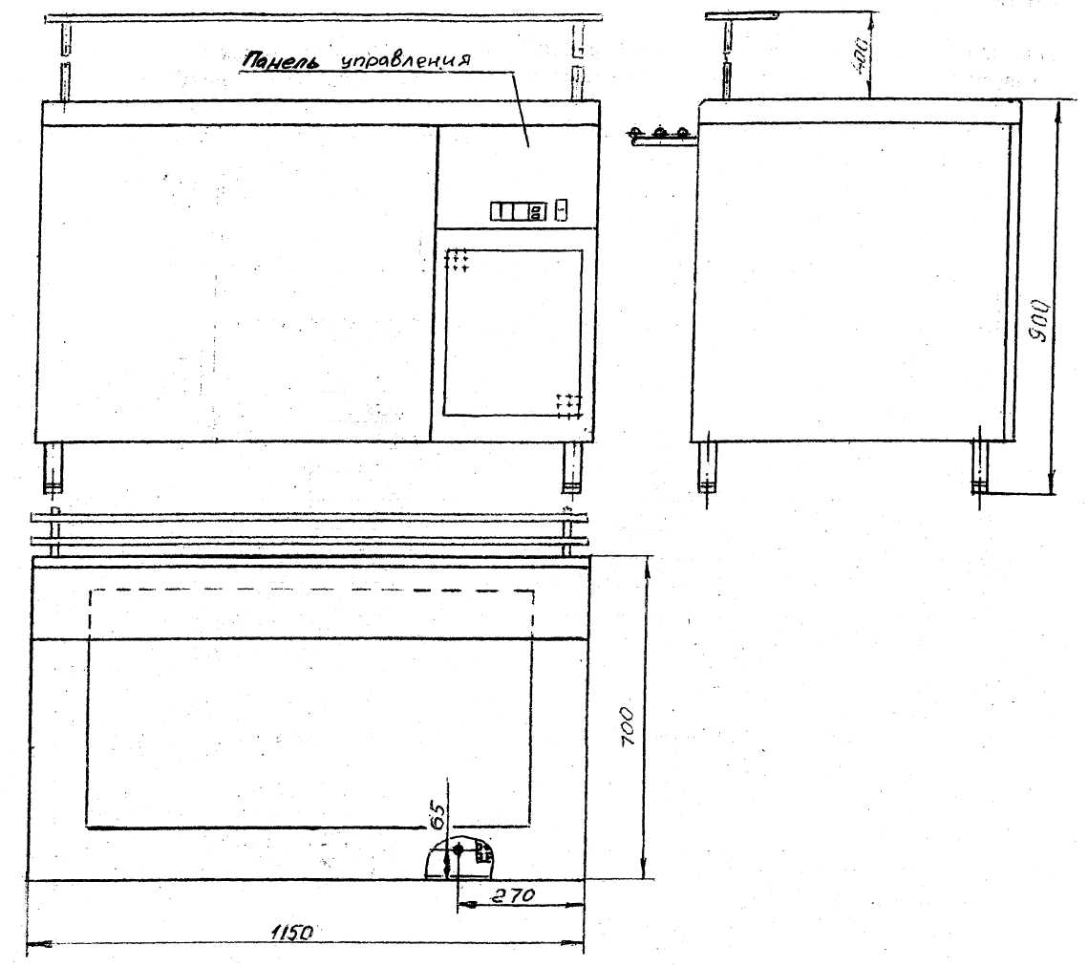
ПХВ-2
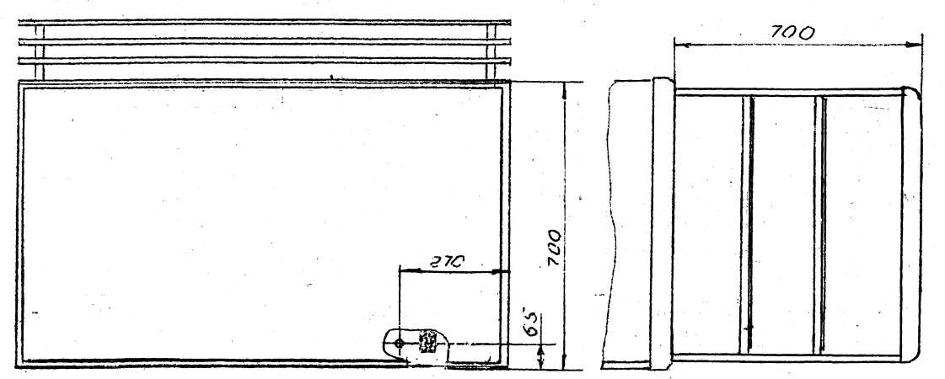
ПХВ-1
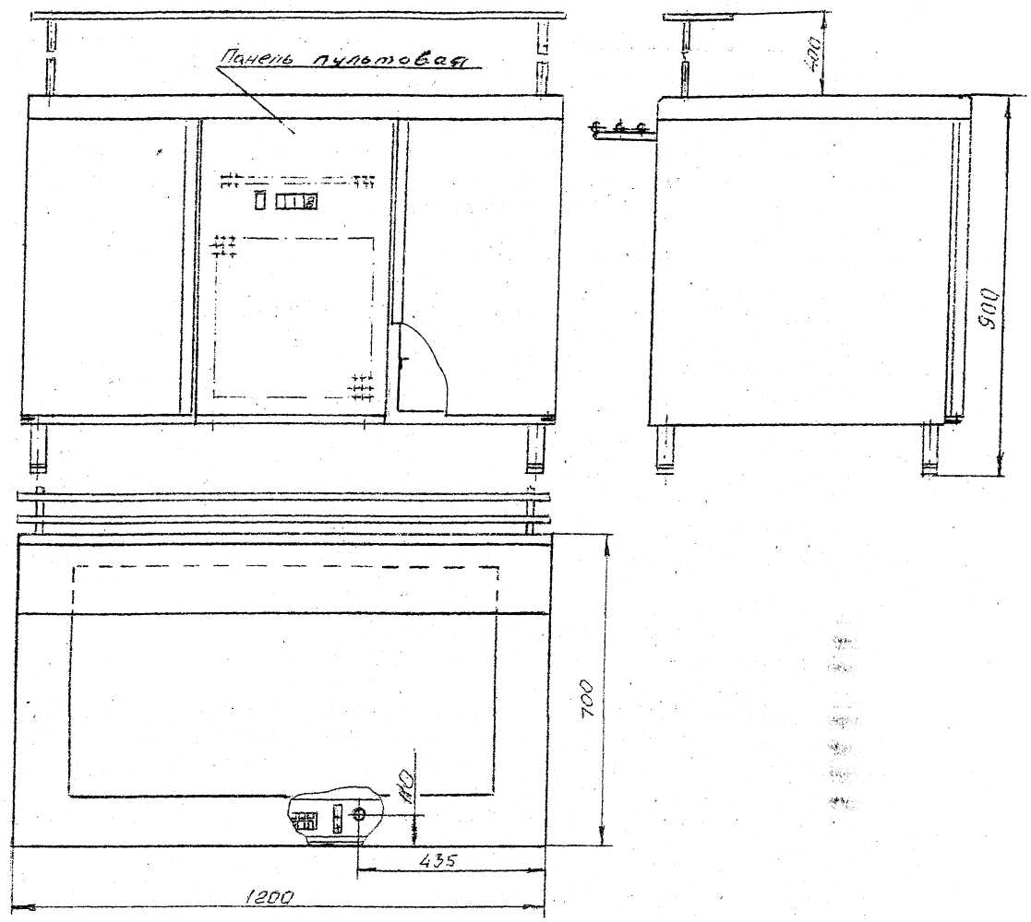
ПХВ-3

4. УСТРОЙСТВО И ПРИНЦИП РАБОТЫ ИЗДЕЛИЯ
Прилавок холодильный стационарный состоит из основания, к которому крепятся облицовки. На облицовки устанавливается столешница: из нержавеющей стали плоская - для исполнения ПХВ-2 и в виде ванны глубиной 90 мм, для исполнений ПХВ-1, ПХВ-1-01, ПХВ-3.
В изделии ПХВ-2 сверху над столешницей прилавка расположена охлаждаемая витрина с двумя рядами стеклянных полок или металлических решеток, для раздачи пищи Поднимающиеся дверцы витрины обеспечивают удобное извлечение блюд из нее. Со стороны обслуживающего персонала витрина снабжена раздвижными дверками. Внутри витрины расположена лампа для подсветки.
Под агрегатным отсеком необходимо установить поддон для сбора воды после оттаивания испарителя.
Прилавок снабжен направляющими для установки подносов.
Место для подключения заземления расположено на правой стойке основания со стороны обслуживающего персонала.
Клеммный блок для подключения прилавка к сети расположен за перфорированной панелью под панелью управления.
На панели управления расположены:
- клавишный выключатель для включения компрессора и верхнего охладителя;
- микропроцессор
Холодильная установка прилавка представляет собой заполненную хладагентом (смесь фреона - 22 и фреонового масла ХФ-22-16) замкнутую герметичную систему, состоящую из:
- холодильного агрегата;
- испарителя, расположенного на днище ванны (ПХВ-1, ПХВ-1-01, ПХВ-3);
- испарителя, расположенного в верхней части витрины (ПХВ-2, ПХВ-3);
- капиллярной трубки.
Термочувствительный датчик закреплен на дне ванны охлаждения или на кожухе верхнего испарителя.
Датчик предназначен для поддержания заданной температуры в охлаждаемом объеме. При достижении заданной температуры в охлаждаемом объеме терморегулятор отключает электродвигатель компрессора, при повышении температуры выше установленной - включает его.
В витрине прилавка установлена лампа освещения. Для замены лампы необходимо отключить электропитание, открыть раздвижные дверки, снять верхнюю полку. Снять со светильника торцовую пластмассовую крышку, плафон, повернуть лампу на 90° и снять лампу. Установку лампы производить в обратном порядке.
Процесс оттаивания образовавшейся ледяной шубы на охладителе воздуха происходит автоматически. После отключения терморегулятором холодильного агрегата автоматически включается ТЭН оттайки на охладителе воздуха.
В изделиях ПХВ-1 и ПХВ-1-01 над столешницей расположена только полка для раздачи пищи охлажденной.
В ванне столешницы размещаются продукты охлаждения.
Прилавок снабжен направляющими для установки подносов.
Конструкция холодильной установки представляет собой такой же как и в изделии ПХВ-2 холодильный агрегат, а датчик температурный – для поддержания температуры в ванне.
Оттаивание образовавшейся ледяной шубы на радиаторе охлаждения происходит после отключения холодильного агрегата.
Отличием ПХВ-1 от ПХВ-1-01 является наличие двух предварительно охлаждаемых камер, которые закрываются двумя дверьми с уплотнением. Камеры имеют направляющие для использования гастроемкостей.
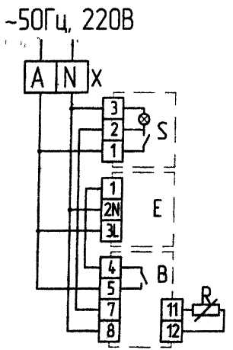
Схема электрическая принципиальная ПХВ-1 и ПХВ-1-01

Обозначение | Наименование | Кол. | Примечание
X | Блок зажимов | 1
S | Выключатель | 1
Е | Агрегат | 1
В | Термостат | 1
R | Датчик | 1

Обозначение | ПХВ-1.00.000Э3
X | АШГ4.835.001
S | 3 PIN IRS 101-1 зелёная подсветка
Е | SP12DMXNO Q=750Вт, Т= -15°С до +32°С, 220В; R22
В | ID-961PLUS 230Vac компр.3А
R | PTC Ra – 990 Ом

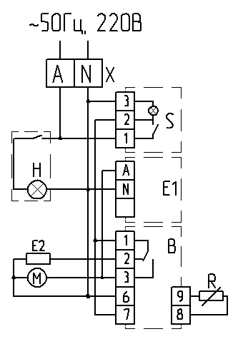
Схема электрическая принципиальная ПХВ-2, ПХВ-3

Обозначение | Наименование | Кол | Примечание
X | Блок зажимов | 1
S | Выключатель | 1
Е1 | Агрегат | 1
В | Электронный регулятор | 1
R | Датчик | 1
М | Электродвигатель | 1 | Воздухоохладитель
E2 | ТЭН | 1 | оттайка
Н | Светильник | 1 | подсветка

Обозначение | ПХВ-2.00.000Э3
X | АШГ4.835.003
S | ЗPIN IRS101-1 зелёная подсветка
Е1 | SC12DMXNO Q=653Вт, Т= -15°С до +32°С, 220В; R22
В | ID-902PLUS; 230Vac компр. 3А
R | PTC (sensor -55 +140 ) Ra – 990 Ом 3445070 (3445107, 3445913)
M | VN5-13.230/240V -50/60Нz, 5/32W. 0.20A, CLB PROT.1MP, 1300/1500RPM
E2 | ТЭН (оттайка, в комплекте воздухоохладителя LU-VE SHP-9)
Н | ЛПБ 2004В, 30Вт, длина 810 мм

Обозн. | Наименование | Количество |  | Примечание
Обозн. | Наименование | ПХВ-1  ПХВ-1-01 | ПХВ-2  ПХВ-3 | Примечание
А1 | Холодильный агрегат SP12DXNO "Danfos" | 1 | 1 | Германия
EL1 | Светильник ЛПБ2004В-1 30W | - | 1
SB | Переключатель 3PIN IRS 101-1, зеленая подсветка | 1 | 1
B | Микропроцессор ID-961PLUS; 230 Vac, ЗА | 1 | - | Италия
B | Микропроцессор ID-902 PLUS; 230Vac компр. 3А | - | 1
М | Воздухоохладитель LU-VE SHP-9 с ТЭН оттайки | - | 1
R | Датчик EKS 111 | 1 | - | Италия
R | Датчик PTC | - | 1
Допускается замена элементов, не ухудшающая технические характеристики изделия.

5. УКАЗАНИЕ МЕР БЕЗОПАСНОСТИ
К обслуживанию допускаются лица, прошедшие технический минимум по правилам эксплуатации и ухода за оборудованием.
КАТЕГОРИЧЕСКИ ЗАПРЕЩАЕТСЯ допускать к использованию и обслуживанию электрооборудования лиц психически неуравновешенных и умственно отсталых, а также лиц не прошедших соответствующий инструктаж.
5.1 Перечень критических отказов и возможные ошибочные действия персонала.
Перечень критических отказов:
- замыкание электропроводки на корпус;
- вытекание фреона;
- несрабатывание испарителя
5.2. Категорически запрещается:
- допускать к использованию и обслуживанию электрооборудования лиц не прошедших соответствующий инструктаж;
- включать изделие в сеть без заземления;
- оставлять работающий прилавок без присмотра;
- мыть струей из шланга;
- обрабатывать внутреннюю поверхность изделия кислотами.
«ВНИМАНИЕ! Не загораживайте вентиляционные отверстия, расположенные в корпусе прилавка»
«ВНИМАНИЕ! Не используйте механические устройства или другие средства для ускорения процесса оттаивания, кроме рекомендуемых изготовителем»
«ВНИМАНИЕ! Не допускайте повреждения контура хладагента»
Перечисленные в п.5.2 ошибочные действия персонала при несоблюдении мер безопасности приводят к возникновению нестандартных ситуаций или критическим отказам.
При возникновении нестандартной ситуации отключить изделие от электросети: снять плавкие предохранители или выключить автоматический выключатель цехового электрощита и вызвать электромеханика.
5.3. Действия персонала при нестандартных ситуациях и критических отказах
- периодически проверять исправность электропроводки и заземляющего устройства;
- при замыкании электропроводки на корпус немедленно отключить прилавок от сети;
- санитарную обработку производить только при обесточенном прилавке;
- при обнаружении значительной утечки фреона немедленно отключить прилавок, включить вентиляцию или открыть окна и двери для проветривания помещения, при этом запрещается курить и пользоваться открытым пламенем;
- при обнаружении неисправностей вызывать электрослесаря;
- включать прилавок после устранения неисправностей;
- при первичной установке прилавка, если ток утечки превышает 1 мА для всех ПХВ должно быть установлено реле тока утечки УЗО 10А/10мА в щите ШС.

6. ПОДГОТОВКА ПРИЛАВКА К РАБОТЕ
ВНИМАНИЕ! Распаковка, установка и испытание прилавка производится специалистами по монтажу и ремонту торгово-технологического оборудования.
После проверки состояния упаковки, распаковать прилавок, произвести внешний осмотр и проверить комплектность в соответствии с таблицей 2.
Перед установкой прилавка на предусмотренное место необходимо снять защитную пленку с поверхности, а очищенную поверхность вытереть сухой тряпкой. Необходимо следить за тем, чтобы прилавок был установлен в горизонтальном положении (для этого предусмотрены регулировочные ножки), высота должна быть удобной для пользователя (около 850+-900 мм). Учитывая вид прилавка, его можно размещать отдельно или вместе с другим оборудованием.
Собрать прилавок, т.е. установить направляющие с кронштейнами на переднюю стенку прилавка и закрепить четырьмя болтами М6.
Установку прилавка проводить в следующем порядке:
- установить прилавок на соответствующее место;
не размещать оборудование вблизи источника тепла, радиаторов отопления и т.п., а также в местах попадания прямого солнечного света
- проверить уровнем горизонтальное положение стола и при необходимости с помощью ножек произвести регулировку его по высоте;
- подсоединить провода электросети к вводным зажимам, находящимся за перфорированной панелью, предварительно сняв её, отвернув 2 болта снизу и 2 винта спереди.
- установить поддон в направляющие снизу под основанием;
- подключить прилавок к электросети согласно действующему законодательству и нормативам. Электроподключение производится только уполномоченной специализированной службой с учетом маркировок на табличке с надписями;
- монтаж и подключение выполнить так, чтобы установленный и подключенный прилавок предупреждал доступ к токопроводящим частям без применения инструментов;
- плавкие предохранители для постоянной электропроводки должны быть предусмотрены на ток 4А для всех прилавков;
- надежно заземлить прилавок, подсоединив заземляющий проводник к заземляющему зажиму. Заземляющий проводник должен быть в шнуре питания;
- провести ревизию соединительных устройств электрических цепей прилавка (винтовых и безвинтовых зажимов), при выявлении ослабления необходимо подтянуть или подогнуть до нормального контактного давления;
- проверить сопротивление изоляции прилавка, которое должно быть не менее 2 МОм. Электропитание необходимо подвести снизу на клеммный блок от распределительного щита через автоматический выключатель на ток 4А, для всех прилавков.
Номинальное поперечное сечение кабелей питания не должны быть меньше значений, указанных в таблице 3:
Таблица 3
Изделие | Обозначение шнура (марка, число и номинальное сечение жил)
1 | 2
ПХВ-1; ПХВ-2;ПХВ-3 | ПВС 3x0,75, ПВС 3x1,0 или ШРО 3x0,75, ШРО 3x10
Выключатель должен обеспечивать гарантированное отключение всех полюсов от сети питания прилавка и должен быть подключен непосредственно к зажимам питания и иметь зазор между контактами не менее 3 мм на всех полюсах.
Для выравнивания потенциалов при установке прилавка в технологическую линию, предусмотрен зажим, обозначенный знаком ~ эквипотенциальность.
Средний срок службы прилавка 10 лет.
После установки провести пуск и испытание прилавка в соответствии с требованиями раздела 7.
Сдача в эксплуатацию смонтированного изделия оформляется актом по установленной форме, которой подписывается представителями ремонтно-монтажной организации и администрацией предприятия общественного питания.
Во время работы изделия не загораживать жалюзи агрегатного отсека.
Периодически, не реже чем через 4 часа, сливать накопившуюся влагу (конденсат) из поддона.
При увеличении температуры окружающей среды (выше 25ºС) понадобится больше времени для выхода на установленный режим охлаждения (но не более 1 часа), а также увеличение расхода электроэнергии и сокращение срока эксплуатации хладоагрегата.
Для освещения внутреннего объема холодильной витрины необходимо установить лампу освещения в установочные гнезда.

7. ПОРЯДОК РАБОТЫ
Перед началом работы осмотреть и опробовать выключатель «Работа» агрегата (клавиша выключателя при включении и выключении должна давать резкий щелчок).
Для включения прилавка установить ручку выключателя «Работа» в положение «1», при этом загорается лампа «Сеть»,
Установка параметров микропроцессора на необходимую температуру производится на предприятии-изготовителе. При необходимости изменения режима работы изделия, руководствоваться описанием (инструкцией) на микропроцессор, которое входит в комплект поставки.
Произвести загрузку прилавка продуктами после того, когда в прилавке установится заданная температура.
По окончании рабочей смены отключить прилавок, установить ручку выключателя «Работа» в положение «0», выгрузить продукты и произвести санитарную обработку охлаждаемого объема. Сливать конденсат из поддона по мере его накопления.

8 .УСЛОВИЯ ХРАНЕНИЯ И ТРАНСПОРТИРОВАНИЯ ИЗДЕЛИЯ
8.1 Шкафы должны храниться в транспортной таре в помещении или под навесом при температуре от плюс 50°С до минус 50°С, установленными в один ярус.
Назначенный срок хранения 12 месяцев. По истечению указанного срока снять упаковку, проверить изделие и принять решение: направить в ремонт, об утилизации или произвести переконсервацию, назначив новый срок хранения.
8.2 Транспортирование изделия, упакованного в тару, допускается в закрытом транспорте : автомобильном, железнодорожном, контейнерах, речном или морском в соответствии с действующими правилами перевозки грузов на данном виде транспорта.
8.3 Штабелирование при перевозке и хранении в упакованном виде не допускается. 8.4 После транспортирования при отрицательных температурах изделие перед включением должно быть выдержано в течение 24 часов при нормальных условиях
Транспортировку изделия внутри помещения осуществлять «Волоком» на поддоне упаковки.

9. ТЕХНИЧЕСКОЕ ОБСЛУЖИВАНИЕ
Техническое обслуживание и ремонт прилавка проводят слесари-механики III-V разрядов, имеющие квалификационную группу по технике безопасности не ниже третьей.
Техническое обслуживание и ремонт прилавка осуществляется по следующей структуре ремонтного цикла:
5 ТО - 1 ТР
где ТО - техническое обслуживание
ТР - технический ремонт
ТО проводится 1 раз в месяц, ТР проводится 1 раз в 6 месяцев.
При техническом обслуживании провести следующие работы:
- выявить неисправности прилавка путем опросом обслуживающего персонала;
- подтянуть, при необходимости, контактные соединения токоведущих частей прилавка. При этом отключить прилавок от электросети снятием плавких предохранителей или выключением автоматического выключателя цехового электрощита и повесить на рукоятки коммутирующей аппаратуры плакат «Не включать - работают люди», отсоединить, при необходимости, провода электропитания прилавка и изолировать их;
- проверить герметичность холодильной установки;
- при обнаружении следов масла в местах соединений трубопроводов подтянуть накидные гайки;
- проверить количество фреона в холодильной системе, в случае недостатка фреона произвести дозаправку;
- периодически раз в 6 месяцев необходима сухая чистка холодильного агрегата и конденсатора от пыли и грязи.
- при необходимости заменить лампы освещения витрины в ПХВ-2, ПХВ-3.
Установка лампы при замене производится по инструкции на светильник:
- вставить люминесцентную лампу штырями обоих цоколей в пазы держателей и повернуть ее двумя руками на 90° до щелчка;
- одеть на лампу рассеиватель до щелчка;
- замена люминесцентной лампы производится в обратном порядке.
Ртутьсодержащие электрические лампы должны быть сданы предприятиям производящим демеркуризацию ртутьсодержащих ламп.
Не допускается рассеивание дифторхлорметана (хладон — 22) в окружающей среде.

10. ВОЗМОЖНЫЕ НЕИСПРАВНОСТИ И МЕТОДЫ ИХ УСТРАНЕНИЯ
Таблица 5
Наименование неисправности | Вероятная причина | Методы устранения
При установке выключателя в положение «Вкл» электродвигатель агрегата не включается, сигнальные лампы не горят | Отсутствует напряжение в сети | Подать напряжение
Электродвигатель агрегата не включается, сигнальные лампы горят | Неисправность агрегата | В соответствии с паспортом на агрегат
Электродвигатель агрегата включается, сигнальные лампы не горят | Сгорели сигнальные лампы | Заменить электрические лампы
Неисправности холодильного агрегата и методы их устранения - в соответствии с паспортом на холодильный агрегат.

11. СВИДЕТЕЛЬСТВО О ПРИЕМКЕ
Прилавок-витрина холодильный высокотемпературный ПХВ-1, ПХВ-1-01, ПХВ-2, ПХВ-3 . ^{(нужное подчеркнуть)}
заводской номер соответствует техническим условиям ТУ 5151-021-07501604-2005 и признан годным к эксплуатации.
Штамп ОТК | Дата выпуска ___________________________________________________  ________________________________________________________________  (личные подписи (оттиски личных клейм) должностных лиц предприятия,  ________________________________________________________________  ^{ответственных за приемку)}  Холодильный агрегат _______________________________________________

12. СВЕДЕНИЯ О КОНСЕРВАЦИИ
Прилавок-витрина холодильный высокотемпературный ПХВ-1, ПХВ-1-01, ПХВ-2, ПХВ-3 . ^{(нужное подчеркнуть)}
Заводской номер _____________________ подвергнут на ОАО "Завод "Проммаш" консервации согласно ГОСТ 9.014.
Штамп ОТК | Дата консервации ________________________________________________  ^{(подписи лиц,}  _______________________________________________________________  ^{ответственных за консервацию)}  Изделие после консервации принял __________________________________  ^{(подпись)}

13. СВИДЕТЕЛЬСТВО ОБ УПАКОВКЕ
Прилавок-витрина холодильный высокотемпературный ПХВ-1, ПХВ-1-01, ПХВ-2, ПХВ-3 . ^{(нужное подчеркнуть)}
упакован на ОАО "Завод "Проммаш" согласно требованиям, предусмотренным конструкторской документацией.
Штамп ОТК | Дата упаковки ___________________________________________________  (подпись)  ____________________________________________________________________________  Изделие после упаковки принял ______________________________________  ^{(подпись)}

14. ГАРАНТИИ ИЗГОТОВИТЕЛЯ
Полный установленный срок службы не менее 12 лет.
Гарантийный срок эксплуатации прилавка - 1 год со дня ввода в эксплуатацию.
Гарантийный срок хранения 1 год со дня изготовления.
В течение гарантийного срока предприятие-изготовитель гарантирует безвозмездное устранение выявленных дефектов изготовления и замену вышедших из строя составных частей прилавка, произошедших не по вине потребителя, при соблюдении потребителем условий транспортирования, хранения и эксплуатации изделия.
Гарантия не распространяется на случаи, когда прилавок вышел из строя по вине потребителя в результате не соблюдения требований, указанных в паспорте.
Время нахождения прилавка в ремонте в гарантийный срок не включается.
В случае невозможности устранения на месте выявленных дефектов предприятие-изготовитель обязуется заменить дефектный прилавок.
Все детали, узлы и комплектующие изделия, вышедшие из строя в период гарантийного срока эксплуатации, должны быть возвращены заводу-изготовителю прилавка для детального анализа причин выхода из строя и своевременного принятия мер для их исключения.
Для предъявления рекламации необходимы следующие документы: 1) акт пуска изделия в эксплуатацию (приложение А); 2) акт-рекламация (см. приложение); 3) копия удостоверения механика, производившего монтаж и обслуживание, или копия договора с обслуживающей специализированной организацией; 4) копия свидетельства о приемке, из паспорта на прилавок ПХВ-1, ПХВ -1-01, ПХВ -2,ПВВ(Н)-70КМ-С-01; ПХВ -3.
Рекламация рассматривается только в случае поступления отказавшего узла, детали или комплектующего изделия с указанием номера прилавка, срока изготовления и установки, копия договора с обслуживающей специализированной организацией, имеющей лицензию и копии удостоверения механика, обслуживающего прилавок.
Завод систематически совершенствует выпускаемые изделия и оставляет за собой право вносить непринципиальные изменения в конструкцию без отражения этого в руководстве.
ИЗГОТОВИТЕЛЬ: ОАО «Завод «Проммаш»,
Россия, 410005, г.Саратов, ул.Астраханская, 87.

15 УТИЛИЗАЦИЯ
Критерии предельного состояния
7.1 Критерием предельного состояния изделия является:
- разрушение каркаса;
Сведения об утилизации
7.2 Вывод из эксплуатации и утилизация
При подготовке и отправке прилавка на утилизацию необходимо:
-отключить изделие от электросети: снять плавкие предохранители или выключить автоматический выключатель цехового электрощита, отсоединить провода электропитания изолировать их;
- отсоединить агрегат;
-разобрать и рассортировать составные части по материалам, из которых он изготовлен.
Вредные материалы при изготовлении прилавка не применяются. Особые методы утилизации не требуются.
Персонал, проводящий работы по утилизации, должен выполнять требования техники безопасности и использовать соответствующие средства индивидуальной защиты.

Приложение А
АКТ
пуска оборудования в эксплуатацию
Настоящий акт составлен на оборудование ОАО «Завод «Проммаш»

(наименование и марка оборудования, заводской номер, дата изготовления)

Организация - потребитель

(должность, Ф.И.О. представителя организации потребителя)
и представителя специализированной организации

^{(наименование организации)}

(Ф.И.О. представителя специализированной организации)

и удостоверяет, что:
оборудование
^{(наименование и марка)}

пущено в эксплуатацию и принято на обслуживание в соответствии с договором
№ от 200 г.
между организацией потребителем оборудования и специализированной организацией

(наименование, дата пуска в эксплуатацию)
Акт составлен и подписан:
Организация - потребитель оборудования  (M.П. Подпись)  « » 200 г. | Представитель специализированной организации  (M.П. Подпись)  « » 200 г.

Приложение Б
Талон гарантийного ремонта
Талон изъят
Неисправность ___

Что сделано

Представитель специализированной организации

(Фамилия, имя, отчество и подпись)
корешок талона № 1
Талон гарантийного ремонта
Талон изъят
Неисправность ___

Что сделано

Представитель специализированной организации

(Фамилия, имя, отчество и подпись)
корешок талон № 2
отрывной талон № 2
заводской №
^{(оборудование)}
Дата выпуска
Штамп ОТК
Дата ввода в эксплуатацию
Потребитель и его адрес

Выполнены работы по устранению неисправностей:

Представитель
специализированной организации ____________
^{(подпись)} ^{(дата)}
Потребитель ____________
^{(подпись)} ^{(дата)}
М.П __
Отрывной талон 1
заводской №
^{(оборудование)}
Дата выпуска
Штамп ОТК
Дата ввода в эксплуатацию
Потребитель и его адрес

Выполнены работы по устранению неисправностей:

Представитель
специализированной организации ____________
^{(подпись)} ^{(дата)}
Потребитель ____________
^{(подпись)} ^{(дата)}

АКТ - РЕКЛАМАЦИЯ
Настоящий акт составлен представителем организации - потребителя

(наименование, адрес организации, Ф.И.О., должность представителя)

и представителя специализированной организации

(наименование, адрес организации, Ф.И.О., должность представителя организации)

Наименование и марка изделия

Предприятие - изготовитель

Номер изделия
Дата выпуска
Дата пуска в эксплуатацию
Комплектность изделия (да, нет)
Что отсутствует

Данные об отказе изделия
Дата отказа
Перечень дефектов и отклонений

Для устранения причин отказа необходимо:

Представитель
организации – потребителя
^{(подпись)} ^{(Ф.И.О.)}
МП.
Представитель
специализированной организации
^{(подпись)} ^{(Ф.И.О.)}
М.П.

Список Региональных сервис – центров
Наименование организации | Фактический адрес | Контактный телефон
ООО «Оптим Трейд » | г.Биробиджан, ул.Советская, 44, оф.12 | (42622)4-12-47,3-31-18  ehnik13@mail.ru
ООО «Оборудованиеторг» | г.Волгоград, пр.Ленина, 110 | (8442)27-10-82,49-18-29  spk@palerom.ru
ООО «ВПЦО «Фавор» | г.Волгоград, ул.Богомольца, д.9 | (8442) 70-98-90,70-74-42,  70-78-87,70-79-77  favore@avtlg.ru
ООО «ТД «Универсал» | г.Екатеринбург, ул.Волгоградская, 193, оф.1302 | (343) 344-51-06,379-64-16  tk_universal@mail.ru
ООО «Промторгтехника» | г.Калининград, Киевский пер, д.1 | (4012)64-16-62,ф.64-36-20  comerc2@mail.ru
ООО «ККМ-Торг-Сервис» | г.Кемерово, пр-т Ленина, 27 | (3842) 35-88-59,35-84-48  Manager-oz@kkmserv.ru
ООО «ТДК-Торг» | г. Красноярск, ул. Дубровинского, 112 | (391) 211-55-55  vrn@td-k.krsn.ru
ООО «МПК Фирма «Сибком» | г. Красноярск, ул. Спандаряна, д.12 | 93912) 27-05-53,28-72-05,  27-65-77 sibcom@ktk.ru
ООО «Профессиональное оборудование» | г. Липецк, ул. Балмочных, С.Ф. Владение 11 | (4742) 238-161  vpolyakov@t-d.ru
ИП «Эльстар» | Махачкала,ул.Буйнакского, 75 | (8722) 67-89-72  elstar05@gmail.com
ООО «Биохимтех» | г. Москва, ул.Талалихина, 33 | (495) 363-38-01,956-63-15  epishina@bioshop.ru
ООО «Эмга трейдинг» | г. Москва ,Старопетровский проезд, 11 | (495) 785-21-11,150-33-09  miz@ronida.ru
ПК «Муромторгтехника» | г.Мурманск, ул.Олега Кошевого, 5 | (8152) 24-52-14,24-52-41  pkmtt@online.ru
ООО «ТД Оборудование» | г.Новосибирск, ул.Коммунистическая, 35 | (383) 217-70-00 nsk@t-d.ru  suluyanova@t-d.nsk.su
ООО «Оренбургторгтехника» | г.Оренбург, ул.Терешковой, 136 | (3532)38-18-02, 27-65-77  ortt@rambler.ru
ООО «Русурс-комплект сервис» | г.Саратов,ул.Шехурдина,42 | (8452) 38-53-53  zuev@resurs-complect.ru
ООО «Центр Технол. Оборудования» | г.Томск,ул.Лебедева,96 | (3822) 45-18-85,45-16-90  cto2@yandex.ru
ООО ТФ «Регион» | г.Уфа,ул.Дмитриева, 9 | (3472) 53-95-90,53-03-83  region@ufanet.ru
ЗАО «Челябторгтехника» | г.Челябинск, пр.Ленина, 2В | (3512) 775-00-40,775-00-25  sitkin_av@mail.ru
ООО «ТД «Аланта» | г.Челябинск, ул.Клары Цеткин, д11 | (3512)266-44-74,266-49-48  logist4@t-d.chel.ru
ОДО «Клонтин» | РБ, г.Минск, ул. Филимонова, 12-3 | (017)235-26-43  snab@endwest.by
«ТУЛГА Техееремж» ХХК | Монголия, Улан -Батор, ул. Их Тойруу | 8(10-976-11)352-425  tulgateh@yahoo.com
Торговый Дизайн | г.Новокузнецк, Кемеровская область,  Пр.Строителей,80 | (3843)-73-89-91  Info_nvk@t-d.ru  yatsynina@t-d.ru
ООО «Симеко» | г.Ульяновск,ул.Урицкого,29 | (8652)-36-10-84 (85)  Ank731@rambler.ru
ООО «ТехноФаза» | г.Биробиджан, ул.Ш-Алейхема,78-А, оф 2 | (42622)-33-1-18  Techno.faza@yandex.ru

